**Elev: Jonas Ajane**

**Mail: [Cph-ja255@cphbusiness.dk](mailto:Cph-ja255@cphbusiness.dk)**

**Link til Github:** https://github.com/joaja90/MUL17A/blob/master/3.%20semester/PHP%20Lommeregner/index.php

**Link til website:**

<http://presstostart.dk/lommeregner/>

**Sådan virker den:**

1. **Indskriv tal i felterne**

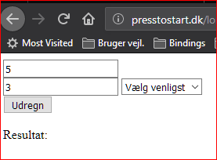

1. **Vælg en metode under dropdown ”Vælg venligst”**

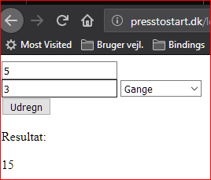

1. **Klik på udregn**

